Họ và tên Phạm Gia Bảo
MSSV 1150080043
Lớp 11_DH_CNPM1
Bài làm

I Cài đặt môi trường
Ubuntu, JDK 17.0.21.0.3, Apache Maven 3.9.12 và Java Swing. Ứng dụng được khởi động từ thư mục LAB1_TuLam bằng lệnh mvn clean compile exec:java. Windows 11 trên VirtualBox được dùng để chuẩn bị môi trường SQL Server và SSMS.

II Liên kết nộp bài
Link github: https://github.com/GBboiz/LAB_AT_BMHTTT/tree/main/LAB10
Link youtube: https://youtu.be/xIwFHlBbFgk

1 Mục tiêu và phạm vi
Thực hành mã hóa và giải mã với sáu thuật toán, đối chiếu đầu ra trên các form Swing và khảo sát ba kỹ thuật phân tích mật mã cổ điển. Phần ghi và truy vấn lịch sử trên SQL Server đang chờ kiểm thử.
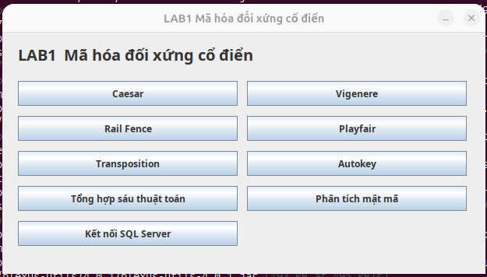
Hình 1. Menu chính của LAB1 chạy trên Ubuntu.

2 Kiểm thử các form thuật toán
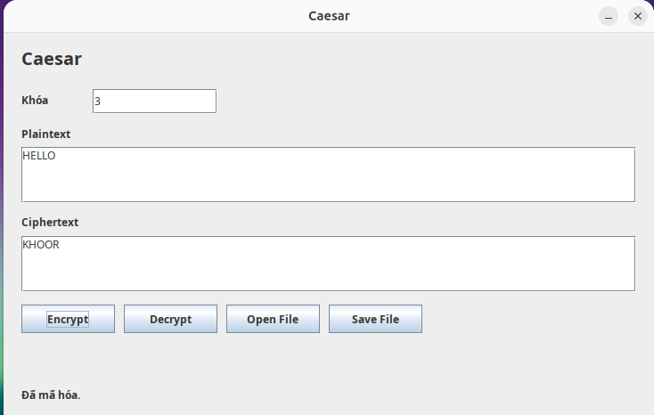
Hình 2. Caesar với khóa 3 mã hóa HELLO thành KHOOR.
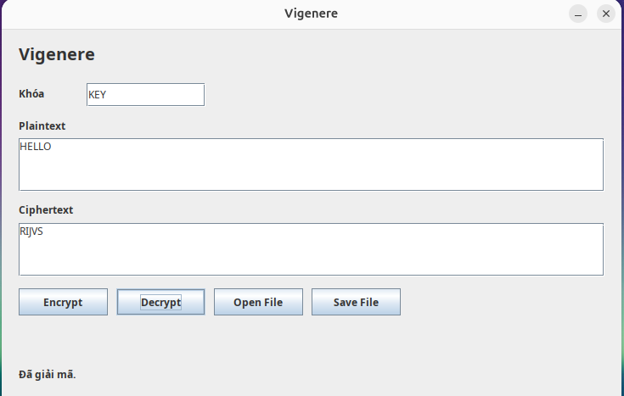
Hình 3. Vigenere với khóa KEY giải mã RIJVS về HELLO.

2 Kiểm thử các form thuật toán tiếp theo
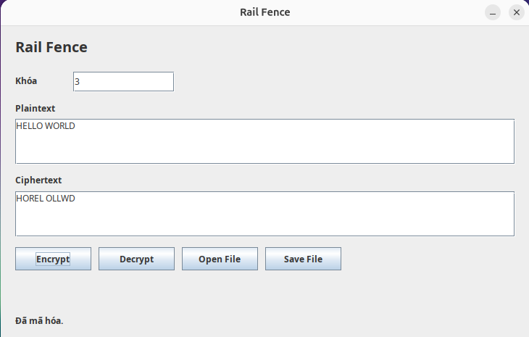
Hình 4. Rail Fence với ba hàng mã hóa HELLO WORLD thành HOREL OLLWD.
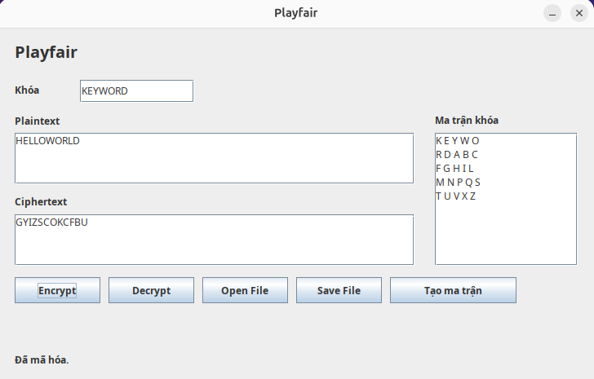
Hình 5. Playfair hiển thị ma trận khóa KEYWORD và bản mã GYIZSCOKCFBU.
Khi giải mã Playfair, HELXLOWORLDX giữ hai chữ X đệm dùng để tách cặp LL và hoàn thiện cặp cuối.

2 Kiểm thử các form thuật toán tiếp theo
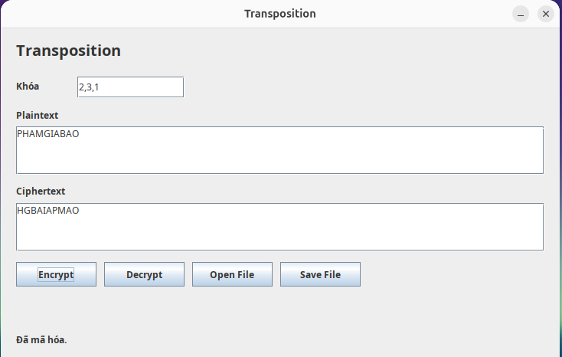
Hình 6. Transposition với khóa 2,3,1 và dữ liệu tự chọn PHAMGIABAO.
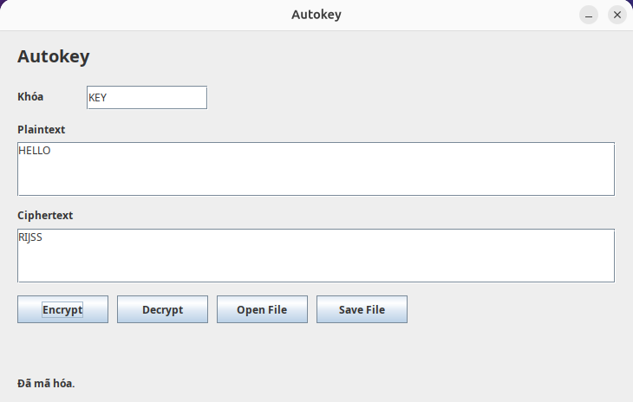
Hình 7. Autokey với khóa KEY mã hóa HELLO thành RIJSS.

3 Tổng hợp kết quả kiểm thử
Thuật toán | Bản rõ và khóa | Bản mã | Giải mã | Kết quả
Caesar | HELLO / 3 | KHOOR | HELLO | PASS
Vigenere | HELLO / KEY | RIJVS | HELLO | PASS
Rail Fence | HELLO WORLD / 3 | HOREL OLLWD | HELLO WORLD | PASS
Playfair | HELLOWORLD / KEYWORD | GYIZSCOKCFBU | HELXLOWORLDX | PASS
Transposition | PHAMGIABAO / 2,3,1 | HGBAIAPMAO | PHAMGIABAO | PASS
Autokey | HELLO / KEY | RIJSS | HELLO | PASS
Ca bắt buộc Transposition dùng BAOMAT với khóa 2,3,1, cho AAOTBM và giải mã về BAOMAT trong kiểm thử Swing của dự án. Ảnh Hình 6 là ca tự chọn được chạy trên máy Ubuntu.

3 1 Form tổng hợp
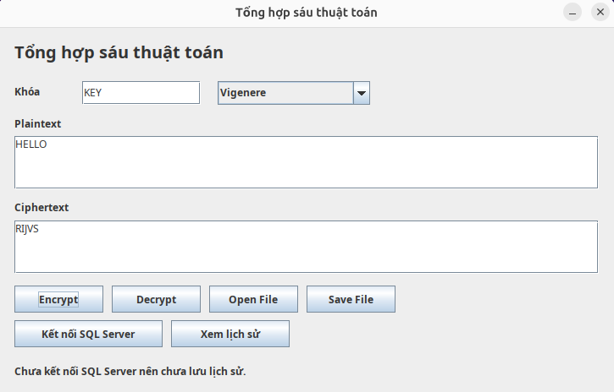
Hình 8. Form tổng hợp mã hóa HELLO thành RIJVS với Vigenere.
Ca mã hóa Vigenere trên form tổng hợp đạt. Ứng dụng báo chưa kết nối SQL Server nên chưa lưu lịch sử.

4 Phân tích mật mã cổ điển
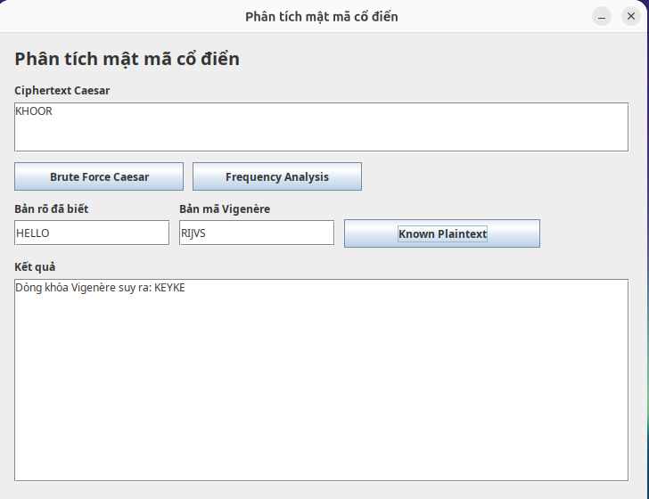
Hình 9. Known Plaintext suy ra dòng khóa KEYKE từ HELLO và RIJVS.

4 1 Kết quả ba thí nghiệm
Vét cạn Caesar thử 26 độ dịch. Với KHOOR, ứng viên ở độ dịch 3 là HELLO.
Phân tích tần suất dùng bản mã PHHW PH DIWHU WKH WRJD SDUWB. Trong 23 chữ cái, H và W cùng xuất hiện 5 lần, tương đương 21,7%. Nếu H tương ứng với E thì độ dịch là 3.
Known Plaintext tính độ dịch từng vị trí của cặp HELLO và RIJVS. Dòng khóa KEYKE phù hợp với khóa KEY lặp lại.

5 SQL Server và minh chứng cần bổ sung
PowerShell trong Windows VM chưa liệt kê dịch vụ SQL Server Database Engine. Chưa có kết quả kiểm thử JDBC, bản ghi lịch sử hoặc ảnh truy vấn SSMS.
Các tệp SQL nộp kèm gồm 01_tao_database.sql, 03_cap_quyen.sql và 02_truy_van.sql. Sau khi cài SQL Server Express và SSMS, tạo database LAB1_MaHoaCoDien, cấp quyền cho tài khoản lab rồi kiểm tra kết nối từ ứng dụng Java.
Khi kết nối thành công, chạy Caesar trên form tổng hợp với HELLO và khóa 3. Sau đó chạy 02_truy_van.sql trong SSMS để đối chiếu hai dòng ENCRYPT và DECRYPT trong dbo.history.
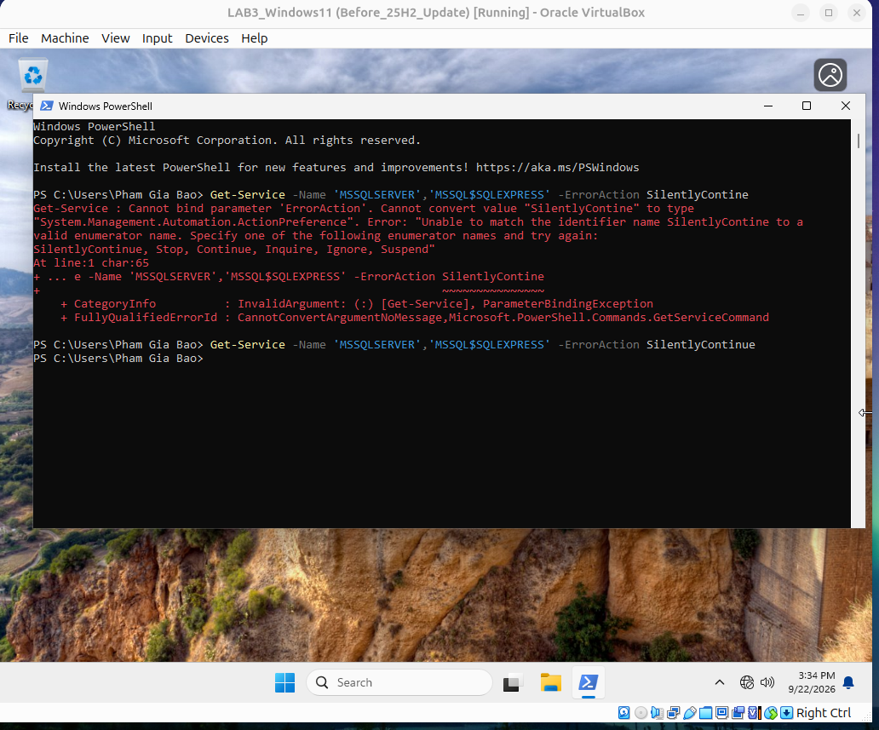

5 1 Kết quả kiểm thử lưu lịch sử
Thao tác | Đầu vào | Kết quả mong đợi | Trạng thái
ENCRYPT | HELLO | KHOOR | Chưa chạy
DECRYPT | KHOOR | HELLO | Chưa chạy
Ảnh SSMS sẽ được bổ sung sau khi truy vấn trả về hai bản ghi thực tế.

6 Kết luận
Đã chạy sáu form riêng trên Ubuntu, kiểm tra mã hóa Vigenere trên form tổng hợp và thực hành phân tích mật mã cổ điển. Phần lưu lịch sử vào SQL Server và minh chứng SSMS đang chờ hoàn tất.

